**Maandplanning Jongverkenners januari- februari& maart**

**JANUARI**

Zaterdag 19/01: 14u- 17u

Vandaag gaan we ons kamp helemaal af sjorren!

Zaterdag 26/01: 14u-17u

Één tegen allen



**FEBRUARI**

Zaterdag 2/02: 14u- 17u

Woudlopers keuken vandaag zullen we zelf een pizza oven maken en onze eigen pizza’s.

Zaterdag 9/02: 14u- 17u

Zeeslag



Zaterdag 16/02: 14u-17u

Pis quiz

Zaterdag 23/02: GEEN SCOUTS!



Zondag 24/02:

SPAGHETTIDAG! We houden jullie op de hoogte. Meer info snel!

**MAART**

Zaterdag 2/03: GEEN SCOUTS! Veel plezier in de vakantie!

Zaterdag 9/03: GEEN SCOUTS!

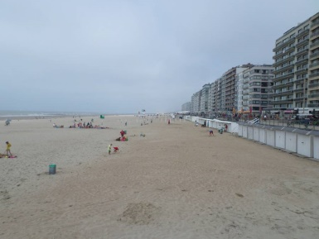

15, 16&17 Maart: groepsweekend!

Het staat al vast we gaan naar zee en iedereen mag mee ook de Jongverkenners.

Weekendbrochures zijn onderweg!

Zaterdag 23/03: 14u-17u

Dropping

Zaterdag 30/03: 14u- 17u

Bob de bouwer@ jv’s stijl ( Jullie mogen ook zeker verkleed komen dat hoord er ook al wel een bij).

Een stevige linker,

De jongverkenner leiding